บทที่ 1
บทนำ

1.1 ความเป็นมาและความสำคัญของปัญหา
ในปัจจุบันเทคโนโลยีมีความก้าวหน้าพัฒนาในหลาย ๆ ด้านเป็นระบบที่ใช้การสแกนใบหน้า
เพื่อทำการเช็คชื่อหรือบันทึกเวลาเข้า-ออก ของพนักงานหรือบุคคลต่าง ๆ โดยไม่ต้องใช้บัตร
หรือรหัสผ่าน ก็เป็นอีกเทคโนโลยีที่ช่วยเพิ่มความสะดวกและปลอดภัยในการบันทึกเวลา โดยเฉพาะ
ในองค์กรหรือสถานที่ ที่ต้องการการตรวจสอบและบันทึกข้อมูลการเข้า-ออกที่มีจำนวนมาก
อย่างมีประสิทธิภาพ
ในการเช็คชื่อแบบปกติ ระบบการเช็คชื่อที่ใช้การเรียกขานชื่อหรือการเช็คชื่อในระบบยังคง
มีข้อจำกัดหลายประการ เช่น การใช้เวลานานในการเช็คชื่อ และความเสี่ยงในการเกิดข้อผิดพลาด
ในการตรวจสอบตัวบุคคล ซึ่งทำให้ระบบเช็คชื่อไม่ค่อยมีประสิทธิภาพเท่าที่ควร การใช้เทคโนโลยีสแกนใบหน้าในการเช็คชื่อจึงเป็นทางเลือกที่สามารถแก้ไขปัญหาดังกล่าวได้อย่างมีประสิทธิภาพระบบการสแกนใบหน้าจะทำงานอัตโนมัติและ สามารถระบุตัวบุคคลได้อย่างแม่นยำ รวดเร็ว
และปลอดภัย ซึ่งจะช่วยลดข้อผิดพลาดในการเช็คชื่อและเพิ่มความสะดวกในการจัดการข้อมูลการเข้าร่วมกิจกรรม โดยเฉพาะการบันทึกเวลาการเข้าเรียนที่ชัดเจนและสามารถตรวจสอบได้อย่างแม่นยำช่วยให้การจัดการข้อมูลการเข้าเรียนของนักเรียนนักศึกษามีความโปร่งใสและมีประสิทธิภาพมากยิ่งขึ้น คณะผู้จัดทำจึงคิดที่จะสร้างระบบเช็คชื่อด้วยการสแกนใบหน้า เพื่อให้ง่ายต่อการเช็คชื่อใช้งาน
ในการเช็คชื่อเข้าชั้นเรียน และประหยัดเวลามีความแม่นยำสูง

1.2 วัตถุประสงค์
1.2.1 เพื่อสร้างระบบเช็คชื่อด้วยการสแกนใบหน้า
1.2.2 เพื่อสร้างความแม่นยำและลดข้อผิดพลาดในการบันทึกข้อมูล
1.2.3 เพื่อสร้างความปลอดภัยและป้องกันการทุจริต
1.2.4 เพื่อศึกษาความพึงพอใจในด้านการใช้งานระบบเช็คชื่อด้วยการสแกนใบหน้า

1.3 สมมติฐานของโครงงาน
ความพึงพอใจที่มีต่อระบบการเช็คชื่อด้วยการสแกนใบหน้า ในการทดลองใช้ในแผนกคอมพิวเตอร์ธุรกิจอยู่ในเกณฑ์ระดับมาก
1.4 ขอบเขตของโครงงาน
1.4.1 ศึกษาเกี่ยวกับระบบการเช็คชื่อด้วยการสแกนใบหน้า สำหรับนักเรียนระดับชั้น ปวช. 3
แผนกคอมพิวเตอร์ธุรกิจ
1.4.2 ขอบเขตด้านประชากรศาสตร์
1.4.2.1 ประชากร คือ นักเรียน นักศึกษา และครูวิทยาลัยเทคนิคสระบุรี ภาคเรียนที่ 2
ปีการศึกษา 2567 จำนวน 3,604 คน
1.4.2.2 กลุ่มตัวอย่างที่ใช้ในครั้งนี้ คือ นักเรียน นักศึกษา ครูแผนกวิชาคอมพิวเตอร์ธุรกิจ ภาคเรียนที่ 2 ปีการศึกษา 2567 จำนวน 100 คน โดยใช้วิธีสุ่มอย่างง่าย
1.4.3 ตัวแปรที่ศึกษา
ตัวแปรต้น ได้แก่ ระบบเช็คชื่อด้วยการสแกนใบหน้า
ตัวแปรตาม ได้แก่ ความพึงพอใจที่มีต่อระบบเช็คชื่อด้วยการสแกนใบหน้า
1.4.4 ระยะเวลาในการทำโครงงาน ภาคเรียนที่ 2 ปีการศึกษา 2567

1.5 แบบร่าง
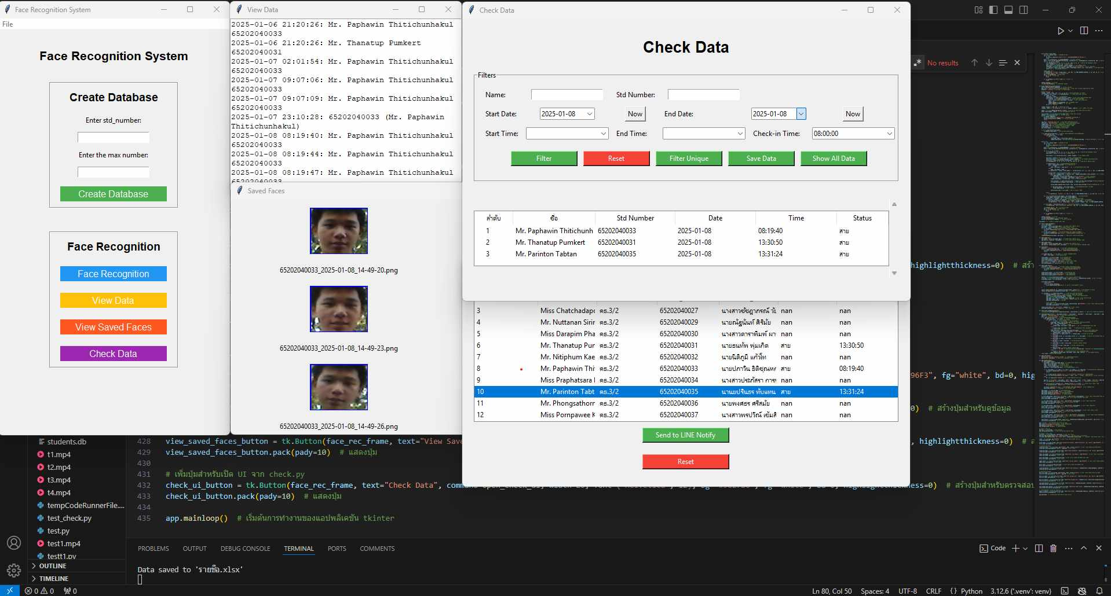

ภาพที่ 1.1 แบบร่างการเขียนโค้ดของระบบการเช็คชื่อด้วยการสแกนใบหน้า

1.6 ตารางดำเนินโครงงาน
แผนดำเนินการ |  | สัปดาห์ที่ 1-18  ระหว่างวันที่ 15 ตุลาคม พ.ศ. 2567 ถึง วันที่ 21 กุมภาพันธ์ พ.ศ. 2568
แผนดำเนินการ | 1 | 2 | 3 | 4 | 5 | 6 | 7 | 8 | 9 | 10 | 11 | 12 | 13 | 14 | 15 | 16 | 17 | 18
1. เสนอโครงการ
2. ส่งบทที่ 1
3. ส่งบทที่ 2
4. ส่งบทที่ 3
5. ส่งบทที่ 4
6. ส่งบทที่ 5
7. สรุปโครงงาน
8. ทำรูปเล่ม
9. นำเสนอ
10. ส่งโครงงาน

ตารางที่ 1.1 ตารางดำเนินโครงงาน

1.7 นิยามศัพท์เฉพาะ
1.7.1 ระบบการเช็คชื่อสแกนใบหน้า คือ ระบบที่ใช้เทคโนโลยีการจดจำใบหน้า
ในการยืนยันตัวตนของบุคคลเพื่อบันทึกการเข้า-ออก หรือเช็คชื่อ โดยไม่ต้องใช้การกดรหัส
หรือ การใช้บัตรอะไรเพิ่มเติม ผู้ใช้จะต้องยืนอยู่ในจุดที่มีกล้องสแกนใบหน้า ซึ่งระบบจะเปรียบเทียบใบหน้าของผู้ใช้งานกับฐานข้อมูลที่ได้บันทึกไว้ก่อนหน้านี้ และทำการบันทึกข้อมูลการเข้าหรือออกอัตโนมัติ
1.7.2 การใช้ระบบจดจำใบหน้าในการบันทึกข้อมูล คือ การใช้เทคโนโลยีการระบุ
และยืนยันตัวตนของบุคคลโดยอิงจากลักษณะใบหน้า ซึ่งใช้ในการบันทึกข้อมูลหรือเข้าถึงระบบต่าง ๆ หรือในระบบที่เกี่ยวข้องกับความปลอดภัย หรือการตรวจสอบตัวบุคคลในพื้นที่ ที่ต้องการการยืนยันตัวตน โดยระบบนี้สามารถสแกนใบหน้าและเปรียบเทียบกับฐานข้อมูลที่บันทึกไว้เพื่อตรวจสอบว่า
ใบหน้านั้นตรงกับข้อมูลที่เก็บไว้หรือไม่

1.7.3 ฐานข้อมูลที่ใช้เก็บใบหน้า คือ การใช้ฐานข้อมูลเฉพาะเพื่อจัดเก็บลักษณะหรือคุณสมบัติของใบหน้า เช่น ลักษณะทางชีวภาพที่แสดงออกบนใบหน้า รวมถึงจุดสำคัญต่าง ๆ ที่ถูกสกัดจาก
ภาพใบหน้า (เช่น ดวงตา จมูก ปาก) เพื่อใช้ในการเปรียบเทียบและยืนยันตัวตนในภายหลัง

1.8 ประโยชน์ที่คาดว่าจะได้รับ
1.8.1 ได้ระบบเช็คชื่อด้วยการสแกนใบหน้า
1.8.2 ได้ความแม่นยำและลดข้อผิดพลาดในการบันทึกข้อมูล
1.8.3 ได้ความปลอดภัยและป้องกันการทุจริต
1.8.4 ได้ศึกษาความพึงพอใจในด้านการใช้งานระบบเช็คชื่อด้วยการสแกนใบหน้า

